PHT C# [06] - XỬ LÝ LỖI VÀ DỰ ÁN TỔNG HỢP

🎯 KIẾN THỨC CỐT LỐI
Khái Niệm | Ý Nghĩa | Ví Dụ
Exception | Lỗi xảy ra lúc chạy chương trình | DivideByZeroException
try-catch | Bắt lỗi và xử lý | try { } catch { }
finally | Code luôn chạy, dù có lỗi hay không | Đóng file, giải phóng tài nguyên
Validation | Kiểm tra dữ liệu đầu vào | Kiểm tra age > 0
throw | Ném ra một exception | throw new Exception("Lỗi");

📝 DỰ ÁN TỔNG HỢP: HỆ THỐNG QUẢN LÝ SINH VIÊN
Yêu cầu chức năng:

✅ 1. Danh sách sinh viên (tối đa 50)

✅ 2. Thêm sinh viên mới (có validation)

✅ 3. Xóa sinh viên theo ID

✅ 4. Cập nhật điểm cho sinh viên

✅ 5. Tính điểm trung bình

✅ 6. Tìm điểm cao nhất / thấp nhất

✅ 7. Tìm sinh viên theo ID

✅ 8. Xử lý lỗi (try-catch)

TODO 6.1: [TẠO LỚP STUDENT]

// Lớp Student chứa thông tin và điểm của 1 sinh viên

public class Student
{
public string StudentId { get; set; }
public string Name { get; set; }
public double Score { get; set; }

// Constructor có validation
public Student(string id, string name, double score)
{
if (string.IsNullOrWhiteSpace(id))
throw new ArgumentException("StudentId không được rỗng");

if (string.IsNullOrWhiteSpace(name))
throw new ArgumentException("Tên không được rỗng");

if (score < 0 || score > 10)
throw new ArgumentException("Điểm phải từ 0 đến 10");

StudentId = id;
Name = name;
Score = score;
}

// In thông tin sinh viên
public void Display()
{
Console.WriteLine($"ID: {StudentId} | Tên: {Name} | Điểm: {Score}");
}
}
TODO 6.2: [TẠO LỚP STUDENT MANAGER]

public class StudentManager
{
private Student[] students = new Student[50];
private int count = 0;

// Thêm sinh viên
public void AddStudent(string id, string name, double score)
{
if (count >= 50)
throw new Exception("Danh sách đã đầy");

if (FindStudentById(id) != null)
throw new Exception("Sinh viên đã tồn tại");

students[count++] = new Student(id, name, score);
Console.WriteLine("Thêm sinh viên thành công");
}

// Xóa sinh viên theo ID
public void RemoveStudent(string id)
{
for (int i = 0; i < count; i++)
{
if (students[i].StudentId == id)
{
for (int j = i; j < count - 1; j++)
{
students[j] = students[j + 1];
}
count--;
Console.WriteLine("Đã xóa sinh viên");
return;
}
}
Console.WriteLine("Không tìm thấy sinh viên");
}

// Cập nhật điểm
public void UpdateScore(string id, double newScore)
{
if (newScore < 0 || newScore > 10)
throw new Exception("Điểm phải từ 0 đến 10");

Student s = FindStudentById(id);
if (s == null)
throw new Exception("Không tìm thấy sinh viên");

s.Score = newScore;
Console.WriteLine("Cập nhật điểm thành công");
}

// Tính điểm trung bình
public double GetAverageScore()
{
if (count == 0) return 0;

double sum = 0;
for (int i = 0; i < count; i++)
sum += students[i].Score;

return sum / count;
}

// Tìm điểm cao nhất
public double GetMaxScore()
{
if (count == 0) return 0;

double max = students[0].Score;
for (int i = 1; i < count; i++)
if (students[i].Score > max)
max = students[i].Score;

return max;
}

// Tìm sinh viên theo ID
public Student FindStudentById(string id)
{
for (int i = 0; i < count; i++)
if (students[i].StudentId == id)
return students[i];

return null;
}

// In danh sách sinh viên
public void DisplayAllStudents()
{
if (count == 0)
{
Console.WriteLine("Danh sách trống");
return;
}

for (int i = 0; i < count; i++)
students[i].Display();
}
}
TODO 6.3: [MENU CHÍNH - MAIN PROGRAM]

using System;

namespace StudentManagementSystem
{
class Program
{
static void Main(string[] args)
{
StudentManager manager = new StudentManager();
bool running = true;

while (running)
{
Console.WriteLine("\n========== MENU ==========");
Console.WriteLine("1. Thêm sinh viên");
Console.WriteLine("2. Xóa sinh viên");
Console.WriteLine("3. Cập nhật điểm");
Console.WriteLine("4. In danh sách");
Console.WriteLine("5. Tính điểm trung bình");
Console.WriteLine("6. Tìm điểm cao nhất");
Console.WriteLine("7. Tìm sinh viên theo ID");
Console.WriteLine("0. Thoát");
Console.WriteLine("========================");

Console.Write("Chọn chức năng: ");
string choice = Console.ReadLine();

try
{
switch (choice)
{
case "1":
Console.Write("ID: ");
string id = Console.ReadLine();
Console.Write("Tên: ");
string name = Console.ReadLine();
Console.Write("Điểm: ");
double score = double.Parse(Console.ReadLine());
manager.AddStudent(id, name, score);
break;

case "2":
Console.Write("Nhập ID cần xóa: ");
manager.RemoveStudent(Console.ReadLine());
break;

case "3":
Console.Write("ID: ");
string uid = Console.ReadLine();
Console.Write("Điểm mới: ");
double newScore = double.Parse(Console.ReadLine());
manager.UpdateScore(uid, newScore);
break;

case "4":
manager.DisplayAllStudents();
break;

case "5":
Console.WriteLine("Điểm trung bình: " + manager.GetAverageScore());
break;

case "6":
Console.WriteLine("Điểm cao nhất: " + manager.GetMaxScore());
break;

case "7":
Console.Write("Nhập ID: ");
Student s = manager.FindStudentById(Console.ReadLine());
if (s != null) s.Display();
else Console.WriteLine("Không tìm thấy sinh viên");
break;

case "0":
running = false;
break;

default:
Console.WriteLine("Lựa chọn không hợp lệ");
break;
}
}
catch (Exception ex)
{
Console.WriteLine("Lỗi: " + ex.Message);
}
}
}
}
}
📸 CHỨNG THỰC DỰ ÁN:

- Chụp screenshot menu
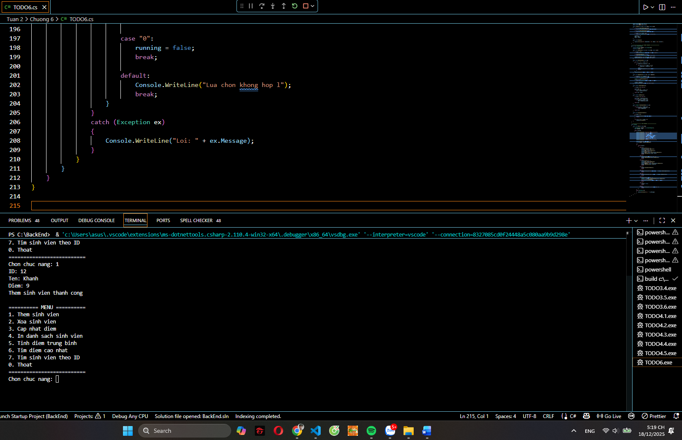
- Chụp screenshot các chức năng: thêm, xóa, cập nhật, hiển thị
- Chụp screenshot khi có lỗi (input sai), kiểm tra xử lý lỗi
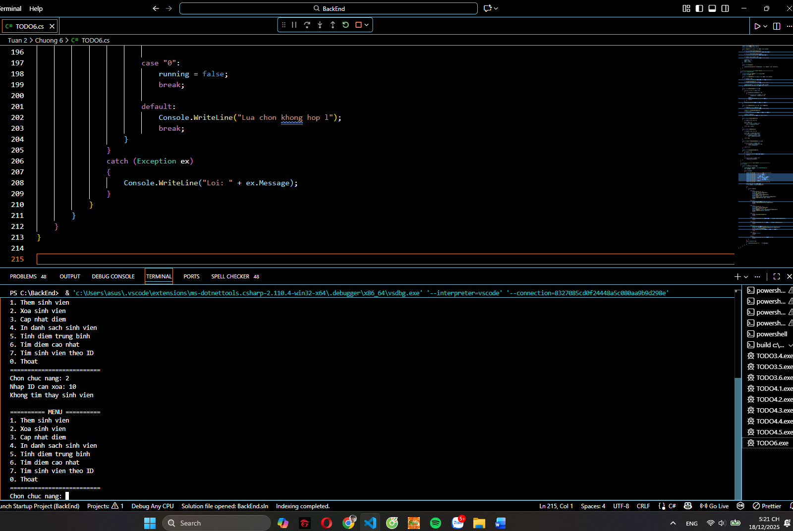
- File source code hoàn chỉnh

🤔 CÂU HỎI PHẢN BIỆN
- Nếu người dùng nhập dữ liệu sai (ví dụ: điểm là 15), chương trình nên xử lý như thế nào?
Chương trình nên kiểm tra dữ liệu đầu vào (validation) và bắt lỗi bằng try-catch. Khi phát hiện dữ liệu không hợp lệ, chương trình cần thông báo lỗi rõ ràng cho người dùng và yêu cầu nhập lại, thay vì để chương trình bị dừng đột ngột.

- **Có thể dùng Listthay vì array không? Ưu điểm gì?**
Có thể dùng List thay cho array.
Ưu điểm của List là kích thước linh hoạt, dễ thêm, xóa phần tử, không cần tự quản lý số lượng phần tử và code ngắn gọn, dễ đọc hơn. Vì vậy, trong các chương trình thực tế, List thường được ưu tiên sử dụng hơn array.

- Nếu muốn lưu dữ liệu xuống file sau khi chương trình thoát, làm sao?
Có thể sử dụng các lớp trong System.IO như StreamWriter hoặc File để ghi dữ liệu ra file trước khi thoát chương trình. Khi chạy lại chương trình, có thể đọc dữ liệu từ file để khôi phục danh sách sinh viên.

💫 KẾT NỐI ĐÁNH GIÁ
Bước tiếp theo:

- Nếu hoàn thành được dự án này, bạn đã sẵn sàng cho ASP.NET Core Backend
- Phiếu tiếp theo sẽ dạy advanced OOP (interfaces, abstract class, LINQ)
- Tiếp theo là xây dựng Web API thực tế

